Комитет общего и профессионального образования
Ленинградской области
Ленинградский областной институт развития образования

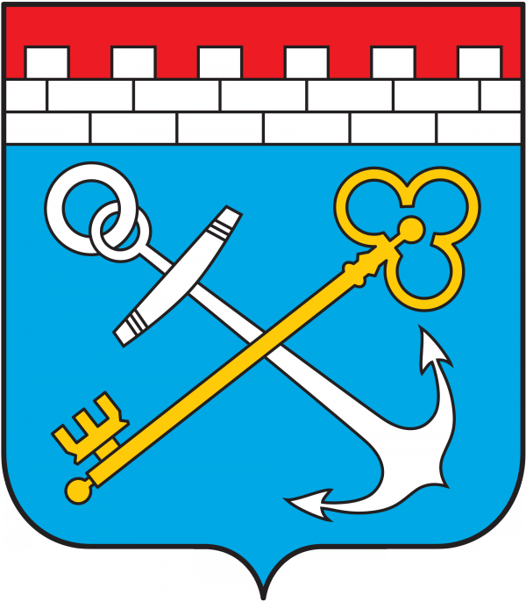

Программа
проведения окружного этапа областного конкурса профессионального
мастерства педагогов
«Учитель года – 2015»



Муниципальное бюджетное общеобразовательное учреждение «Подпорожская средняя общеобразовательная школа №3»
13 марта 2015 года
г.Подпорожье

Программа проведения окружного этапа областного
конкурса профессионального мастерства педагогов
«Учитель года – 2015»
13 марта 2015 года.

Место проведения: МБОУ «Подпорожская средняя общеобразовательная
школа №3»

10.00 – 10.55 ч. – заезд, регистрация, завтрак.
11.00 – 16.00 ч. - конкурсное мероприятие 1 (кабинеты)
«Учебное занятие с обучающимися»
(Урок – 45 минут, самоанализ урока регламент не более 10 минут)

 | Участник | Должность | Место работы | Класс. Предмет.  Тема урока | Кабинет
1 | Клюквина Наталья Владимировна | Учитель начальных классов | МБОУ  «СОШ №1»  г. Пикалёво | 4 класс.  Урок. Литературного чтения. Тема: «Секрет создания фантастического образа» К.Булычев «Путешествие Алисы» | №314  3 этаж
2 | Лукина Ирина Сергеевна | Учитель начальных классов | МБОУ «Подпорожская СОШ №8»  г.Подпорожье | 4 класс.  Урок. Окружающий мир.  Тема: «Звери» | №204  2 этаж
3 | Шалагина Елена Леонидовна | Учитель начальных классов | МБОУ  «СОШ №4 им. А.П.Румянцева»  г. Пикалёво | 4 класс.  Урок. Русский язык.  Тема: «Спряжение глаголов» | №314  3 этаж
4 | Долбилина Светлана Владимировна | Учитель английского языка | МКОУ «Лодейнопольская СОШ №2 с углубленным изучением отдельных предметов» г.Лодейное Поле | 5 класс  Урок. Английский язык  Тема: «День рождения Великобритании» | №204  2 этаж
5 | Суханов Михаил Владиславович | Учитель ОБЖ. Заместитель директора по безопасности. | МОУ «СОШ №6»  г.Тихвин | 10 класс  Урок. ОБЖ  Тема: «Криминогенная ситуация. Как не стать жертвой» | №315  3 этаж

16.00 - 16.30 ч. - Обед (Столовая)

16.30 - 16.40 ч. - торжественное открытие Конкурса, приветствие участников, представление жюри Конкурса. (Актовый зал)

Состав жюри окружного этапа
Ленинградского областного конкурса «Учитель года» в 2015 году
Восточный (Свирский) образовательный округ

Председатель:  Кучурин Владимир Владимирович | декан факультета менеджмента в образовании ГАОУ ДПО «Ленинградский областной институт развития образования»
Ответственный секретарь:  Андрюшин Алексей Викторович | заведующий отделом организационно-методической работы и конкурсного движения ГАОУ ДПО «Ленинградский областной институт развития образования»
Члены:  Рыборецкая Татьяна Геннадьевна | начальник отдела по работе с педагогическими кадрами и информационного обеспечения комитета общего и профессионального образования Ленинградской области;
Фирсова Наталья Владиславовна | ведущий научный сотрудник центра научно-методического сопровождения инновационной деятельности ГАОУ ДПО «Ленинградский областной институт развития образования»
Куратор образовательного округа:  Веревкина Татьяна Анатольевна | главный специалист отдела общего и дополнительного образования комитета общего и профессионального образования Ленинградской области
Представитель профсоюза:  Николаева Валентина Борисовна | председатель территориальной организации профсоюза работников образования и науки Подпорожского муниципального района Ленинградской области
Члены предметного жюри:  Скопицкая Татьяна Анатольевна  (начальные классы) | доцент кафедры начального общего образования ГАОУ ДПО «Ленинградский областной институт развития образования»
Голубенко Галина Михайловна  (английский язык) | доцент кафедры филологического образования ГАОУ ДПО «Ленинградский областной институт развития образования»
Зотов Игорь Владимирович  (ОБЖ) | старший преподаватель кафедры безопасности жизнедеятельности и охраны здоровья ГАОУ ДПО «Ленинградский областной институт развития образования»
Представители общественности:  Громадько Евгения Сергеевна | член родительского комитета МБОУ «Подпорожская СОШ № 3»
Мурикова Виктория | ученица 11 класса МБОУ «Подпорожская СОШ № 3», член школьного парламента

16.40 – 18.20 ч. - конкурсное мероприятие 2 (Актовый зал)
«Методическое объединение»
(регламент – не более 20 минут для каждого конкурсанта)»

18.20 – 18.40 ч. - Перерыв на подведение итогов жюри конкурса.

18.40 - 19.00 ч. - Торжественное подведение итогов конкурса: выступление председателя жюри, объявление результатов конкурса, вручение дипломов, подарков, цветов

19.00 ч. - отъезд

«Благодарю тебя, создатель,
Что я в житейской кутерьме,
Не безработный, не писатель,
Простой учитель на Земле.
Благодарю тебя, могучий,
За то, что школа для меня
Мой дом второй, моя надежда.
Моя опора и судьба»

ЖЕЛАЕМ УСПЕХОВ В РАБОТЕ!

Комитет образования Администрации МО
«Подпорожский муниципальный район Ленинградской области»
Тел.факс: 8 (81365)22143
podpkomobr@mail.ru

